Erfolgreiche China-PREMIERE des Gipfeltreffens für Weltmarktführer

Dr. Gunther Wobser vertritt LAUDA auf der strategisch bedeutenden Veranstaltung

Lauda-Königshofen, 27. Mai 2024 – Erstmals fand in Peking ein Gipfeltreffen für Weltmarktführer mit rund 400 Teilnehmenden statt. Initiatoren waren die Akademie der Weltmarktführer, die von dem ehemaligen Wirtschaftsminister von Baden-Württemberg, Dr. Walter Döring, geleitet wird, und das Deutsch-Europäische Zentrum für Mittelstandskooperation DEZ in China. Veranstaltungsort war der imposante Gebäudekomplex »Beijing-China-Germany International Convention and Exhibition Center« mitten im Distrikt Shunyi in unmittelbarer Nähe zum Flughafen der chinesischen Hauptstadt. Dort befindet sich ein großes Industriegebiet, in dem sich vorwiegend deutsche Unternehmen wie z. B. Mercedes-Benz, Bosch und der Mittelständler Wilo angesiedelt haben.

China zeigt sich sehr angetan von den Erfolgsstrategien der sogenannten Hidden Champions, weltweit führende Unternehmen, von denen es in Deutschland rund 1.700 gibt. Im Ausland kennt man vor allem die großen Namen. Ein ähnliches Phänomen gibt es in China, dessen Wirtschaftsstruktur zum großen Teil aus kleinen und mittleren Unternehmen in Privatbesitz besteht, die allerdings überwiegend noch keine weltweiten Vertriebsstrukturen aufweisen.

Von den deutschen Weltmarktführern nahmen unter anderem ebm-papst, vertreten durch den für Vertrieb verantwortlichen Geschäftsführer, Thomas Nürnberger, Würth, vertreten durch den ehemaligen Vorstandsvorsitzenden der Stiftung, Harald Unkelbach, und LAUDA, repräsentiert durch den Geschäftsführenden Gesellschafter, Dr. Gunther Wobser, an dem Gipfeltreffen teil.

Die Delegation der rund 100 deutschen Unternehmensvertretenden wurde unter anderem vom ehemaligen Wirtschaftsminister Deutschlands, Peter Altmaier, begleitet sowie dem langjährigen Bundestagsabgeordneten, ehemaligen Minister und aktuellen Vorsitzenden der deutsch-chinesischen Parlamentariergruppe und der Dialogplattform China-Brücke, Dr. Hans-Peter Friedrich.

Dr. Gunther Wobser nahm an einer Podiumsdiskussion über die Chancen der deutsch-chinesischen Zusammenarbeit teil und präsentierte im großen Plenum das Familienunternehmen LAUDA. Dabei stellte er die wichtige Zusammenarbeit in den Wachstumsindustrien Elektromobilität und Wasserstoffantriebe beispielsweise für Lastkraftwagen und das leistungsfähige Produktprogramm von LAUDA als Weltmarktführer für präzise Temperaturen in den Mittelpunkt. Er verwies auf die seit 2008 bestehende chinesische Vertriebsgesellschaft und die im Jahr 2023 eingerichtete Produktion, die aus China weltweit qualitativ erstklassige Geräte von LAUDA entwickelt und produziert.

Höhepunkt war der Empfang einer kleinen Delegation durch den Vizeminister für Handel und internationale Wirtschaftsbeziehungen, Ling Ji. Minister Ling Ji fragte die Unternehmensvertreter explizit nach Verbesserungsmöglichkeiten und machte sich intensiv Notizen. Mehrfach genannt wurde der für deutsche Unternehmen besonders wichtige Schutz geistigen Eigentums. Dr. Gunther Wobser bat um Unterstützung bei der erforderlichen CCC-Zertifizierung und nannte Schwierigkeiten seiner beiden chinesischen Tochtergesellschaften, auf digitale Informationen der deutschen Zentrale zuzugreifen. Minister Ling Ji nahm anschließend zu den einzelnen Punkten ausführlich Stellung und sagte grundsätzlich seine Unterstützung zu.

Die chinesische Regierung zeigt verstärkt Interesse, auch für den deutschen Mittelstand investitionsfördernde Rahmenbedingungen zu schaffen und somit Investitionen ins Land zu holen. Deutsche Weltmarktführer wiederum wollen weiterhin eine aktive Rolle im chinesischen Wirtschaftsleben einnehmen und ihre Marktposition in dem wichtigen Absatzmarkt ausbauen. Dabei sind sie, wie die Konferenz zeigen konnte, für gezielte Kooperationen mit chinesischen Kunden und Familienunternehmen aufgeschlossen.

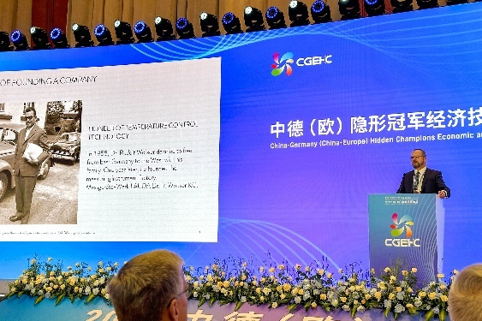 | 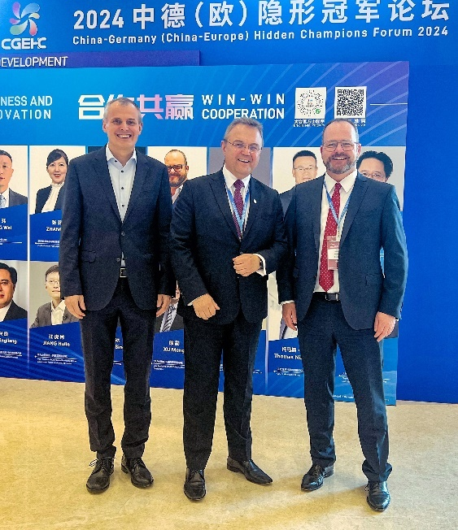
Bild 1: Vorstellung von LAUDA durch Dr. Gunther Wobser beim Gipfeltreffen für Weltmarktführer in Peking. © LAUDA | Bild 2 (v. r. n l.): Dr. Gunther Wobser, Geschäftsführender Gesellschafter von LAUDA, Dr. Hans-Peter Friedrich (Vorsitzender der deutsch-chinesischen Parlamentariergruppe) und Thomas Nürnberger, Geschäftsführer von ebm-papst, zeigten sich zufrieden mit den Gesprächen. © LAUDA
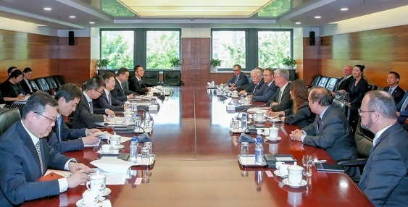 | 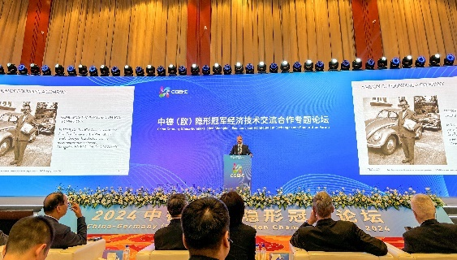
Bild 3: Dr. Gunther Wobser (vorne rechts) beim Empfang einer Delegation mit offenem Austausch mit Ling Ji, Vizeminister für Handel und internationale Wirtschaftsbeziehungen. © LAUDA | Bild 4: Große Bühne für die sogenannten Hidden Champions: Dr. Wobser bei seiner Präsentation der LAUDA DR. R. WOBSER GMBH & CO. KG. © LAUDA

Wir sind LAUDA – Weltmarktführer für exakte Temperaturen. Unsere Temperiergeräte und -anlagen sind das Herz wichtiger Applikationen und leisten so einen Beitrag für eine bessere Zukunft. Als Komplettanbieter gewährleisten wir die optimale Temperatur in Forschung, Produktion und Qualitätskontrolle. Wir sind der zuverlässige Partner für Elektromobilität, Wasserstoff, Chemie, Pharma/Biotech, Halbleiter und Medizintechnik. Mit kompetenter Beratung und innovativen Lösungen begeistern wir unsere Kunden seit fast 70 Jahren täglich neu – weltweit.

Im Unternehmen gehen wir stets den entscheidenden Schritt voraus. Wir fördern unsere Mitarbeitenden und fordern uns immer wieder selbst: für eine bessere Zukunft, die wir gemeinsam gestalten.

Pressekontakt
Für die Presse stellen wir sehr gerne aufbereitete Informationen über unser Unternehmen, die LAUDA FabrikGalerie und unsere Projekte im Bereich Innovationsförderung, Digitalisierung und Ideenmanagement zur Verfügung. Wir freuen uns auf einen offenen Austausch mit Ihnen – sprechen Sie uns an!

CHRISTOPH MUHR
Leiter Unternehmenskommunikation
T + 49 (0) 9343 503-349
christoph.muhr@lauda.de

LAUDA DR. R. WOBSER GMBH & CO. KG, Laudaplatz 1, 97922 Lauda-Königshofen, Deutschland/Germany. Kommanditgesellschaft: Sitz Lauda-Königshofen, Registergericht Mannheim HRA 560069. Persönlich haftende Gesellschafterin: LAUDA DR. R. WOBSER Verwaltungs-GmbH, Sitz Lauda-Königshofen, Registergericht Mannheim HRB 560226. Geschäftsführer/Managing Directors: Dr. Gunther Wobser (Vorsitzender/President & CEO), Dr. Mario Englert (CFO), Dr. Ralf Hermann (CSO), Dr. Marc Stricker (COO)

